*Arthur et les baskets du sapin de Noël*, Gudule et Claude K. Dubois, Nathan, 2008

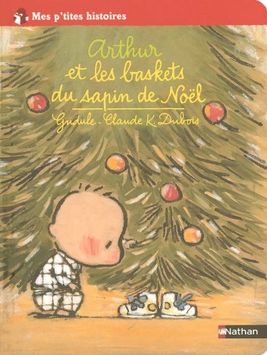

**Résumé**

En allant voir si le père Noël était passé, Arthur remarque des chaussures de sport clignotantes sous son sapin. En voulant les prendre, il entend une voix qui lui demande de laisser ses chaussures tranquilles. Surpris, Arthur voit son sapin bouger. Ils partent ensemble dans la nuit, sautent, volent et rencontrent le père Noël. En se réveillant le matin suivant, Arthur voit ses cadeaux de Noël qui comprennent les baskets clignotantes du sapin.

**Dispositif**

Lecture collective

* Demander aux élèves de déterminer ce qui est possible et impossible d’arriver pour vrai dans cette histoire.
* Essayer d’expliquer ce qui a pu réellement se passer dans cette histoire. Décrire les passages fantaisistes.
* Inventer un rêve fou que l’on pourrait réaliser au temps des Fêtes.